# PŘIPOJENÍ ZAŘÍZENÍ K INTERNETU

1. Připojte se k WI-FI síti IONTcharge (kapitola „PŘIPOJENÍ K WI-FI SÍTI IONTcharge“)
2. Otevřete webový prohlížeč (např. Google Chrome, Mozilla Firefox, Microsoft Edge)
3. Do adresního řádku webového prohlížeče zadejte buď “iontcharge.local” nebo “192.168.4.1” a stiskněte klávesu Enter
4. 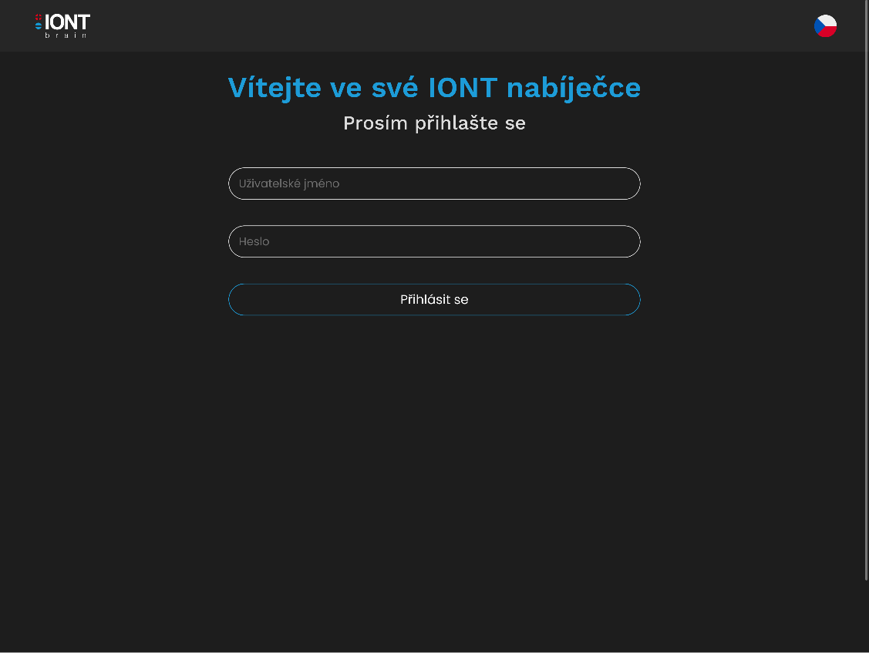Po načtení zadané adresy se zobrazí přihlašovací obrazovka nabíjecí stanice IONT:  
   Obr. ?: Přihlašovací obrazovka Admin Panelu
5. Vyplnění přístupového jména a hesla:

• Do pole “Přihlašovací jméno” (Username) zadejte “admin”,

• Do pole “Heslo” (Password) zadejte “admin”

1. 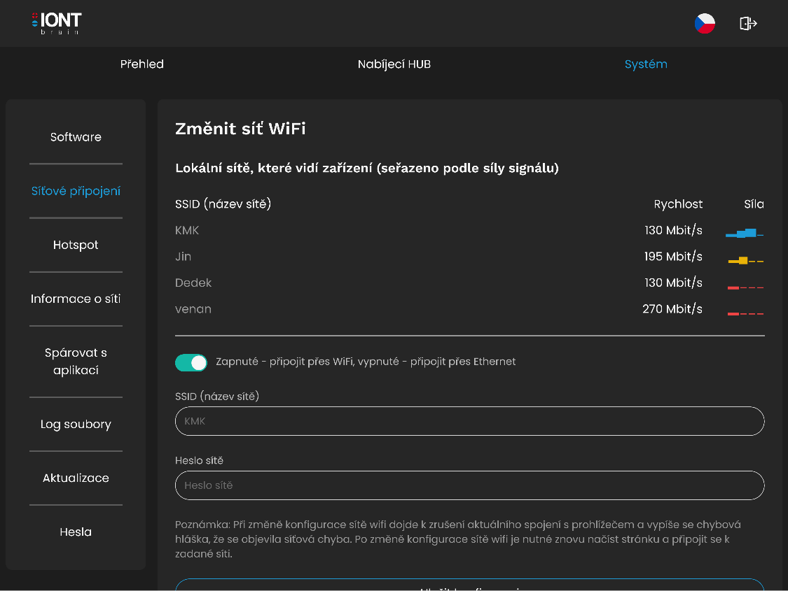Po správném vyplnění a odeslání přihlašovacích údajů se přemístěte na další obrazovce na záložku „Systém“ (v horní liště odkazů) a následně na podzáložku „Síťové připojení“ (v levé záložce odkazů):  
   Obr. ?: Síťové připojení Admin Panelu
2. Zařízení Vám automaticky ukáže, na jaké sítě má dosah a jaká je jejich síla signálu. Pokud Vaši síť zařízení nevidí je potřeba přemístit Váš router či přenastavit antény routeru na jiné směry pro lepší pokrytí prostorů
3. Vyplnění připojení k internetu  
   • Do pole „SSID (název sítě)“ zadejte Váš název sítě (WI-FI, kterou používáte doma)  
   • Do pole „Heslo sítě“ zadejte Vaše heslo k zadané síti v předešlém poli
4. Po správném vyplnění a odeslání síťových údajů se zařízení od Vás odpojí a zkusí se připojit k zadané síti. Po jedné minutě se zařízení objeví na Vaší zadané síti, pokud se neobjeví, zadali jste nějaký z údajů špatně. Po zadání špatných údajů zařízení znovu zapne svůj hotspot a můžete zkusit zadání sítě znova od kroku 1.